Приложение № 1
к документации об аукционе на право
заключения договора купли-продажи
лесных насаждений

Предмет аукциона № 25

Начальная цена предмета аукциона: 1 359 869 руб. 14 коп.
Кадастровый номер: 21:09:000000:207
Вурнарское лесничество
Калининское участковое лесничество

Номер лесного квартала |  | Номер лесотакса-ционного выдела-делянки | Площадь лесосеки, га | Хозяйство, преобла-дающая порода | Породы | Объем, куб. метров
 |  |  |  |  |  | Деловая |  |  |  | Дрова | Хворост-неликвид | Итого
 |  |  |  |  |  | Круп-ная | Сред-  няя | Мел-  кая | Итого | Дрова | Хворост-неликвид
109 |  | 3 | 14,7 | м/л | береза | 187 | 372 |  | 559 | 678 | 163 | 1400
 |  |  |  |  | дуб | 32 | 97 |  | 129 | 289 | 43 | 461
 |  |  |  |  | ильм |  |  |  |  | 325 | 17 | 342
 |  |  |  |  | липа | 19 | 375 | 88 | 482 | 950 | 331 | 1763
 |  |  |  |  | осина | 25 | 15 |  | 40 | 141 | 42 | 223
 |  |  |  |  | итого | 263 | 859 | 88 | 1210 | 2383 | 596 | 4189

ПЛАН ЛЕСНОГО УЧАСТКА
Местоположение: Чувашская Республика, Вурнарское лесничество, Калининское участковое лесничество, квартал 109

Вид разрешенного использования: заготовка древесины

Схема
расположения лесных насаждений
Местоположение лесных насаждений:
Чувашская Республика, Вурнарский муниципальный район, Вурнарское лесничество, Калининское участковое лесничество, кв.109 выдел 3, лесосека № 2, делянка № 2.

Масштаб: 1:10000 Площадь: 14,7 га.

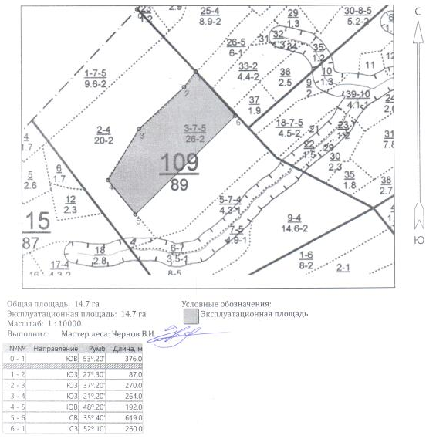

Таксационное описание лесных насаждений,
выставляемых на аукцион на право заключения
договора купли-продажи лесных насаждений
Наименование  участкового лесничества | №  кв. | №  выд. | Площадь,  га | Состав  насаждения | Возраст | Бони-  тет | Общий  запас вырубаемой древесины,  куб.м.
Калининское | 109 | 3 | 14,7 | 5ЛП4Б1Д+ОС+КЛ | 65 | 2 | 4189

Характеристика лесных насаждений
га

Общая площадь - всего | в том числе
Общая площадь - всего | лесные земли |  |  |  |  | нелесные земли
Общая площадь - всего | покрытые лесной растительностью - всего | в том числе покрытые лесными культурами | лесные питомники, плантации | непокрытые лесной растительностью | итого | дороги | просеки | боло-та | дру-гие | ито-го
14,7 | 14,7 |  |  |  | 14,7

Целевое назначение лесов | Номер квартала (выдела) | Преобладающая порода | Площадь, га/  запас вырубаемой древесины, куб. м | в том числе по группам возраста древостоя, га / куб. м
 |  |  |  | молодняки | средневозрастные | приспевающие | спелые и перестойные
Калининское участковое лесничество
Эксплуатационные леса | 109/3 | липа | 14,7/4189 |  |  |  | 14,6/4189

